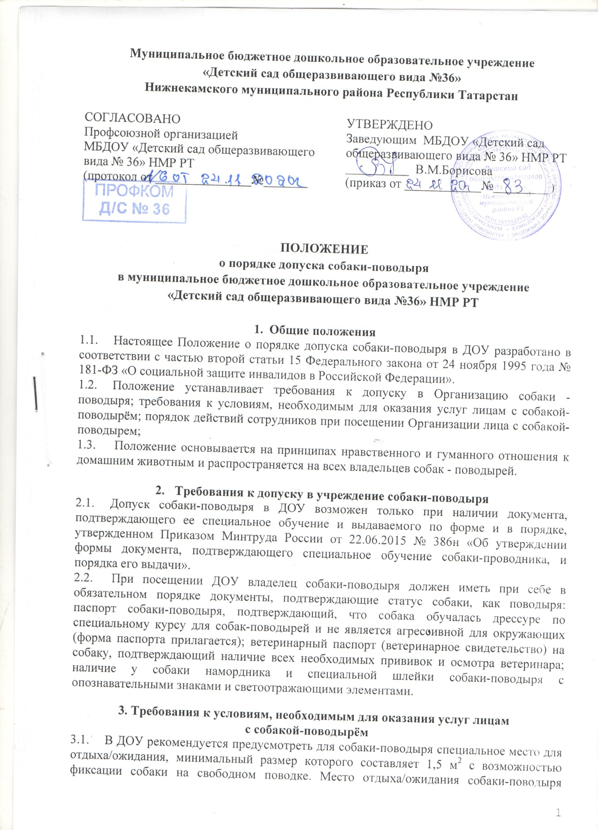

должно быть защищенным от холода (сквозняков) и перегрева (вдали от обогревающих приборов, ограждено от прямых лучей солнца), и не должно располагаться на проходе.
  - Рекомендуется обеспечить зону отдыха/ожидания чистой подстилкой и не переворачиваемой поилкой для воды. Обеспечение водой осуществляется из водопровода, качество воды должно соответствовать ГОСТу.
  - При необходимости организуется специальное место для выгула собаки-поводыря. Выгул собаки осуществляется в наморднике и на поводке, вдали от тротуара, детских и спортивных площадок.
Глава 4. Порядок действий сотрудников при посещении ДОУ
лица с собакой-поводырем
  - В случае, если посетитель заранее сообщает о своем приходе ответственному за сопровождение в ДОУ маломобильных групп населения и инвалидов, по телефонам, указанным на официальном сайте образовательной организации, ответственный уточняет:
- время посещения;
- необходимость в получении услуги на объекте;
- наличие собаки-поводыря;
- потребность в особых условиях ожидания собаки-поводыря на время получения услуги.
  - В случае явки лица с собакой-поводырем без предупреждения охранник по телефону связывается с ответственным лицом и предупреждает о приходе посетителя с собакой-поводырем.
  - При необходимости ответственное лицо показывает место отдыха/ожидания для собаки-поводыря, далее сопровождает владельца к месту оказания услуги.
  - По окончанию предоставления услуги ответственное лицо сопровождает посетителя к месту отдыха/ожидания собаки-поводыря (если ранее в этом была потребность) и уточняет необходимость в помощи по ориентации на территории ДОУ.
  - Во время выполнения собакой-поводырем функций сопровождения запрещается посторонним лицам ее угощать, гладить, звать, так как это может отвлечь собаку от исполнения обязанностей и повлечь совершение ошибки, опасной для хозяина. Общаться с собакой можно только с разрешения ее хозяина, в свободное от выполнения функций сопровождения время.

